PHỤ LỤC SỐ 02
(Ban hành kèm theo Thông tư số 22/2025/TT-BTP ngày 14/11/2025 của Bộ trưởng Bộ Tư pháp)
MẪU CARAVAT
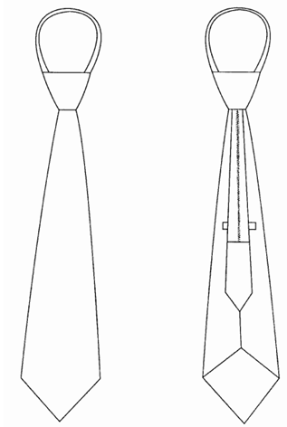
a) Màu sắc là vải màu xanh rêu sẫm;
b) Kiểu dáng là kiểu củ ấu thắt cố định có khóa kéo và chốt hãm tự động; toàn bộ thân caravat được ép mex định hình để tạo độ cứng. Phần đuôi caravat có lót vải ¼ chiều dài thân cùng loại vải với nguyên liệu chính. Củ ấu được dựng bằng nhựa PVC định hình. Dây đeo được điều chỉnh bằng khóa nhựa kéo # 3. Caravat được sử dụng trong bộ thu đông và lễ phục mùa đông.
BẢNG THÔNG SỐ KÍCH THƯỚC CARAVAT THÀNH PHẨM
Đơn vị: cm
STT | Tên kích thước | Nữ | Nam | Dung sai
1 | Chiều dài caravat từ củ ấu đến đuôi nhọn | 39 | 41 | 0.3
2 | Chiều rộng caravat (chỗ rộng nhất) | 8 | 9 | 0.2
3 | Chiều rộng phần trên củ ấu (đo vòng theo củ ấu) | 7 | 7 | 0.1
4 | Chiều rộng phần dưới củ ấu (đo vòng theo củ ấu) | 5 | 5 | 0.1
5 | Chiều cao củ ấu | 4 | 4 | 0.1
6 | Chiều dài dây viền khóa | 23 | 25 | 0.5
7 | Chiều dài x rộng đệm dây khóa phía sau | 10 x 3 | 12 x 3.5 | 0.2
8 | Độ check caravat | 4.5 | 4.5 | 0.2

